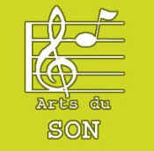**Classeur d'histoire des Arts**



**Musique**

**Domaine**

|  |  |  |
| --- | --- | --- |
| **L'œuvre** | | http://www.s9.com/images/portraits/21021_Monteverdi-Claudio.jpg |
| Titre | L’Orfeo |
| Epoque - Date  Forme |  |
| Composition |  |
| Genre |  |
| **L'artiste** | |
| Prénom - Nom |  |
| Dates |  |
| Nationalité |  |

**Le sujet :**



**Repère historique :**

**Vocabulaire :**

**Récitatif** : récit chanté qui suit au plus près les inflexions de la langue parlée.

**Classeur d'histoire des Arts**



**Musique**

**Domaine**

|  |  |  |
| --- | --- | --- |
| **L'œuvre** | | http://www.s9.com/images/portraits/21021_Monteverdi-Claudio.jpg |
| Titre | L’Orfeo |
| Epoque - Date  Mouvement | XVIIème siècle – 1607  Baroque |
| Composition | Ensemble vocal accompagné d’un orchestre. |
| Genre | **Opéra** |
| **L'artiste** | |
| Prénom - Nom | Claudio Monteverdi |
| Dates | 1567 - 1643 |
| Nationalité | Italienne |

**Le sujet :**

Composé en 1607, l’Orfeo de Monteverdi est considéré comme le premier grand opéra de l’histoire de la musique.

Dans le passage écouté (acte 1), les bergers et nymphes célèbrent les noces d’Orphée et d’Eurydice. S’ouvrant sur une monodie accompagnée d’une basse continue, le chant du berger est proche de la forme parlée. Puis apparait le chœur à cinq voix pour un chant polyphonique, sur un tempo lent, soit un chœur dans la tradition du madrigal. Enfin, une nymphe poursuit le **récitatif** du berger, dans un chant monodique accompagné.

Sur ce passage, la parole semble dominer sur la musique qui soutient le discours.

**Repère historique :**

**Vocabulaire :**

**Récitatif** : récit chanté qui suit au plus près les inflexions de la langue parlée.

**Classeur d'histoire des Arts**



**Musique**

**Domaine**

|  |  |  |  |  |  |  |  |  |
| --- | --- | --- | --- | --- | --- | --- | --- | --- |
| **Antiquité** | **Moyen-âge** | | | **Temps modernes** | | | **XIXème** | **XXème siècle et époque actuelle** |
|  | Musique grégorienne | Ecole  Notre Dame | Ars Nova | Renaissance | Baroque | Classicisme | Romantisme | Contemporaine |
| ***Claudio Monteverdi***  *1567 – 1643*  http://www.s9.com/images/portraits/21021_Monteverdi-Claudio.jpg  *Auteur, compositeur, italien* | | Né en mai 1567 à Crémone et mort à Venise le 29 novembre 1643, Claudio Monteverdi est un compositeur italien, grand auteur de madrigaux, et considéré comme l’un des créateurs de l’opéra. Alors qu’il a déjà publié un livre de madrigaux, il est recruté en 1590 à la cour de Mantoue par Vincent de Gonzague, comme chanteur et violoniste, puis deviendra maître de chapelle à cette même cour en 1602. En 1613, il occupe le poste prestigieux de maître de chapelle de la basilique San Marco de Venise et devient prêtre vers 1632.  En plus de ses cinq livres de madrigaux (pièces vocales profanes), Monteverdi est notamment l’auteur de l’un des tout premiers opéras de l’histoire de la musique : l’Orfeo (1607). Sa musique marque une transition entre la celle de la Renaissance et celle de l’ère baroque | | | | | | |
| **L’Orfeo** | | | | | | | | |
| **Mots clés** | | **Récitatif** : récit chanté qui suit au plus près les inflexions de la langue parlée. | | | | | | |
| **Extrait écouté** :  Monteverdi : L'Orfeo  Durée : 4’12’’  **CD 1** | | **Forme musicale** : Opéra.  Ensemble vocal accompagné d’un orchestre. | | | | | | |
| Composé en 1607, l’Orfeo de Monteverdi est considéré comme le premier grand opéra de l’histoire de la musique.  Dans le passage écouté (acte 1), les bergers et nymphes célèbrent les noces d’Orphée et d’Eurydice. S’ouvrant sur une monodie accompagnée d’une basse continue, le chant du berger est proche de la forme parlée. Puis apparait le chœur à cinq voix pour un chant polyphonique, sur un tempo lent, soit un chœur dans la tradition du madrigal. Enfin, une nymphe poursuit le **récitatif** du berger, dans un chant monodique accompagné.  Sur ce passage, la parole semble dominer sur la musique qui soutient le discours. | | | | | | |
| **Au sujet de l’œuvre** | | Si cette œuvre est considérée comme le premier opéra, les premièrs opéras, d’aspect récitatif, datent de 1594 et 1600. Mais c’est l’Orfeo qui va consacrer cette nouvelle forme artistique en développant tant le chant que la place de l’orchestre. | | | | | | |

Le mythe d’Orphée au cycle 3 : <http://scholaemma.free.fr/sequences.htm>

**Les instruments de l’Orfeo**

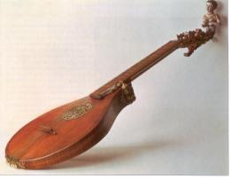

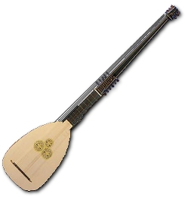

Cistre

Chitarrone

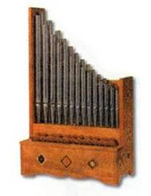

Régale

*(orgue portatif)*

Guitare baroque

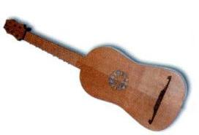

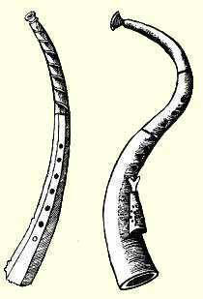

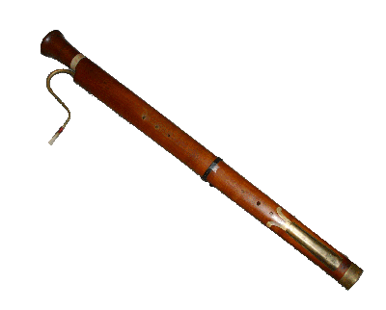

Cornets

Dulcian

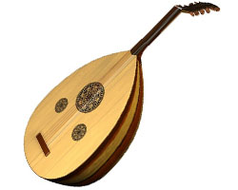

Luth

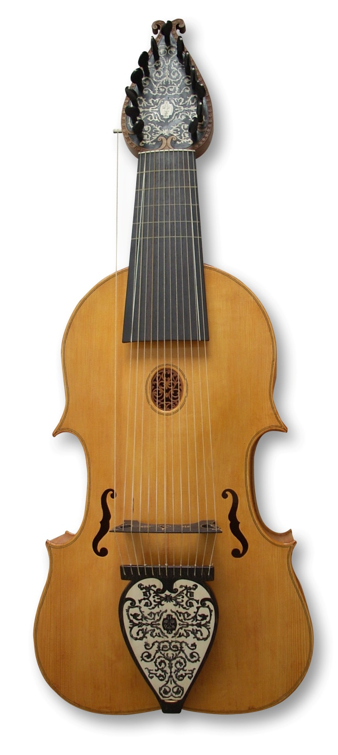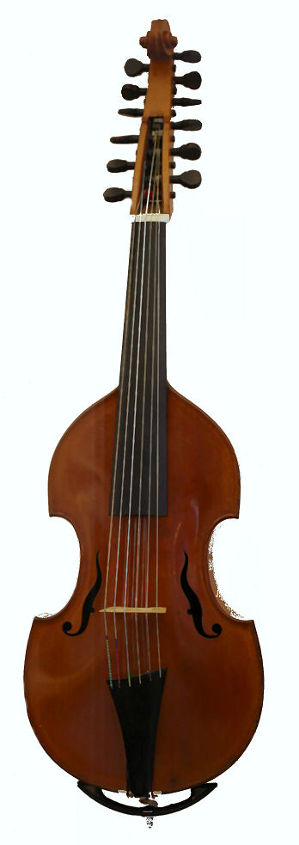

Lirone

Viole de gambe

ainsi que violons, altos, violoncelles, contrebasses, flûtes à bec, trombones, trompettes, clavecins, orgues, harpe et percussions.

On trouvera des informations sur les instruments de la renaissance ici : <http://www.opera-lille.fr/fichier/o_media/9790/media_fichier_fr_dppoppa.e2012.pdf?PHPSESSID=49328d36fc2c596466c4d563d4499440>